PRESSEINFORMATION 11/2026

Hannover, 25. August 2026

Bundesverband Kalksandsteinindustrie e.V.:
Im Gespräch mit Christian Sieg, neues Vorstandsmitglied im Bundesverband

Seit dem 19. Juni 2026 ist Christian Sieg, Regional Managing Director CWE der H+H International A/S, neues Mitglied im Vorstand des Bundesverbands Kalksandsteinindustrie e.V. Wir haben ihm sechs Fragen über sein ehrenamtliches Engagement und zur Zukunft der Kalksandsteinindustrie gestellt.

Herr Sieg, warum engagieren Sie sich ehrenamtlich im Vorstand des Bundesverbands Kalksandsteinindustrie e.V.?
Verbandsarbeit ist stets wichtig, um einer Branche gemeinschaftlich ein Gesicht und eine Stimme zu geben. Das ist der entscheidende Hebel, um die Bedeutung einer Branche hervorzuheben und ihre Herausforderungen strukturiert und geschlossen anzugehen. Mein Engagement ergibt sich entsprechend aus einem Selbstverständnis heraus. Ich freue mich darauf, mich hier aktiv einzubringen.

Warum braucht es besonders heute starke Verbände?
Vermutlich hat zu jeder Zeit jeder auf diese Frage geantwortet, dass es gerade jetzt wichtig sei, ein geschlossenes und starkes Verbandsbild darzustellen. Und das stimmt. In jeder Zeit und so auch in der heutigen, die von erheblichen Herausforderungen geprägt ist, braucht es starke Verbände. Nicht zuletzt, um den Weg in eine erfolgreiche Zukunft mitzugestalten und zu ebnen.

Was sind aus Ihrer Sicht die größten aktuellen Herausforderungen für die Kalksandsteinindustrie?
Da bin ich ganz klar: Ganz vorne steht die Herausforderung der aktuellen Marktgröße, die nur schwer mit den vorhandenen Kapazitäten in Einklang gebracht werden kann. Hinzu kommen weitere Aufgaben, wie die Notwendigkeit, den Mangel an bezahlbarem Wohnraum wirksam anzugehen. Dies sollte durch robuste, langlebige und ressourcenschonende Baustoffe unterstützt werden. Ein weiteres spannendes und wichtiges Thema ist die Aufklärungsarbeit über die hervorragenden Eigenschaften unseres Produktes, insbesondere im Hinblick auf CO₂-Speicherfähigkeit und Recarbonatisierung.

Und wo sehen Sie die Kalksandsteinindustrie in zehn Jahren?
Kalksandstein als Baustoff hat herausragende Vorteile und somit einen berechtigten Anspruch auf eine Spitzenposition im Materialmix des Mauerwerksbaus. In der Kommunikation haben wir noch Potenzial. Deshalb bin ich zuversichtlich, dass Kalksandstein seinen Marktanteil nicht nur behaupten, sondern sogar weiter ausbauen wird.

Was möchten Sie als Mitglied des Vorstands erreichen bzw. was sind Ihre Ziele?
Als Vorstandsmitglied des Verbandes ist es mir wichtig, dabei zu unterstützen, die Branche geschlossen und klug zu repräsentieren und die Relevanz von Kalksandstein weiter zu stärken. Kalksandstein ist bereits heute in fast allen Bundesländern der führende Baustoff im Mauerwerksbau. Ein schönes Ziel wäre es, wenn es gelingt, in einigen Jahren das Wort „fast“ aus diesem Satz streichen zu können.

Um bis 2045 klimaneutral produzieren zu können, brauchen wir….
Klimaneutralität ist eine konkrete unternehmerische Aufgabe. Dafür braucht es selbstverständlich bezahlbaren grünen Strom, eine leistungsfähige Energieinfrastruktur und einen verlässlichen regulatorischen Rahmen, der Investitionen in neue Technologien planbar macht und wirtschaftlich darstellbar werden lässt.

Zeichen: 3.100
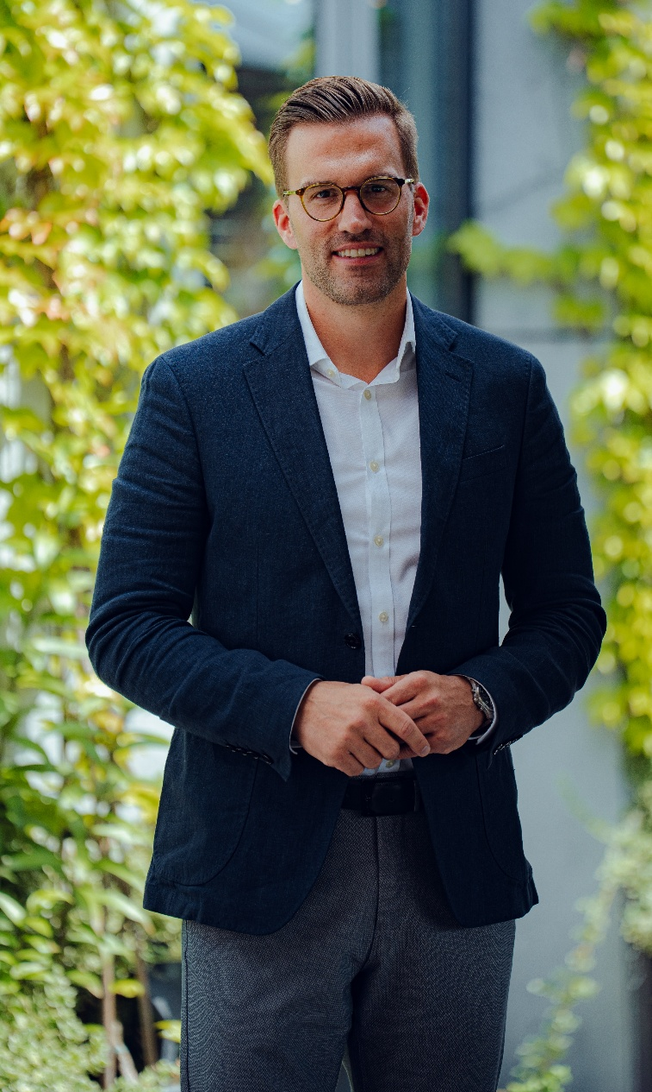

Bildunterschrift: Seit Juni 2026 neu im Vorstand des Bundesverbands Kalksandsteinindustrie e.V.: Christian Sieg
Foto: Bundesverband Kalksandsteinindustrie e.V.

Über Christian Sieg
Christian Sieg ist Diplom-Ökonom und blickt auf 15 Jahre Führungs- und Gestaltungserfahrung in technologiegetriebenen Industrien zurück. Frühere Verbandsmandate haben seine Überzeugung geprägt, welche Lenkungs- und Gestaltungskraft Verbände für eine gesamte Branche entfalten können. Er ist verheiratet und Vater von zwei Söhnen.

Über den Bundesverband Kalksandsteinindustrie e.V.:
Der Bundesverband Kalksandsteinindustrie e.V. (BV KSI) mit Sitz in Hannover vertritt die wirtschafts- und sozialpolitischen Interessen von 68 Kalksandsteinwerken im Bundesgebiet. Mit einem Organisationsgrad von über 95 % ist er das Sprachrohr der zweitgrößten deutschen Mauersteinindustrie. Das wirtschafts-politische Aufgabenspektrum reicht von wirtschaftlichen über technische bis hin zu rechtlichen Themen. So arbeitet der BV KSI beispielsweise in zahlreichen Gremien im Normungsbereich mit. Sozialpolitisch stehen die Zusammenarbeit mit den Berufsgenossenschaften sowie die Unterstützung bei Tarifverhandlungen im Vordergrund. Seit der Gründung im Jahr 1900 ist es das Ziel des Verbandes, die Interessen seiner Mitgliedsunternehmen zu bündeln, zu unterstützen sowie neue Perspektiven zu eröffnen.

